1. Instalar heidySQL(mariaDB) y crear el usuario de la siguiente manera:}

Usuario: root

Contraseña: Brayan1201?!

1. Abrir la conexión a la base de datos
2. Ir a archivo en la esquina superior izquierda y darle click:

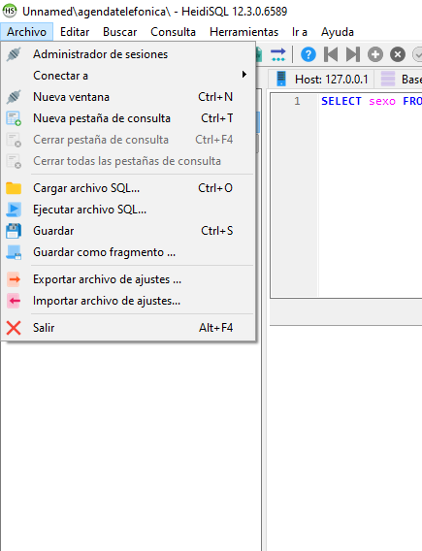

1. Darle click a ejecutar archivo SQL
2. Seleccionar el archivo AgenedaDB:

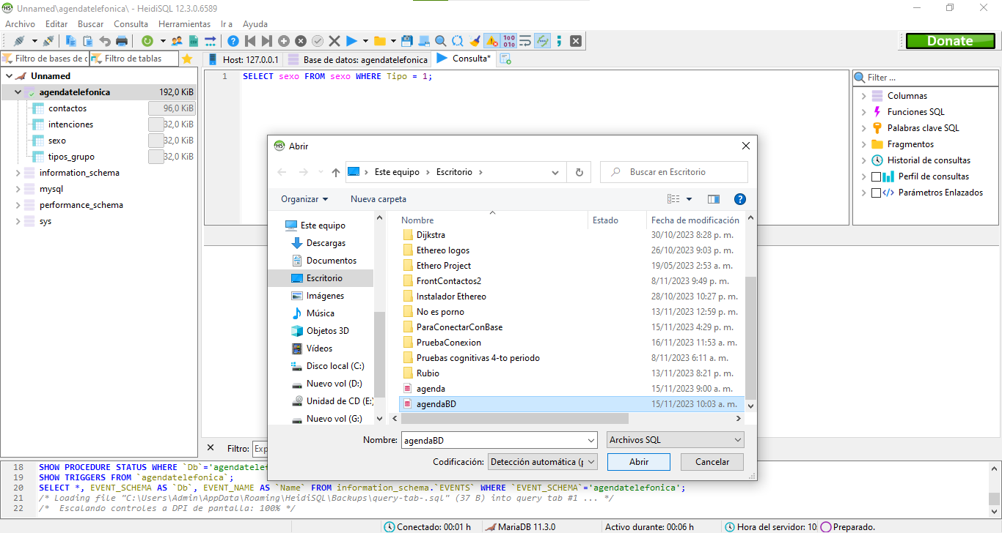

1. Darle a abrir
2. Se ejecutara automáticamente y ya tendrá la base de datos en su sistema.